Communiqué de presse Sulz am Neckar, mai 2019

Système de serrage 5 axes KIPP pour pièces de 40 tonnes

HEINRICH KIPP WERK présente son système de serrage modulaire 5 axes en taille Ø138 au salon MOULDING EXPO. Il a déjà fait ses preuves lors d'une utilisation avec des pièces lourdes – avec une stabilité et une fiabilité élevées.

Il y a un an, HEINRICH KIPP WERK présentait son nouveau système de serrage modulaire 5 axes pour le serrage de pièces dont la taille dépasse 1 m. Au printemps 2019, à l'occasion du salon MOULDING EXPO, l'équipe de techniciens KIPP peut témoigner de l'utilisation concluante du système dans des conditions extrêmes. Le serrage d'une pièce ayant un poids de 40 t.

La difficulté pour le client résidait dans le serrage d'une famille d'outils pour les machines de moulage par injection – à savoir vertical pour l'usinage complet sur 5 faces. Les pièces les plus petites avaient des dimensions de 2 m x 2 m x 0,8 m avec un poids de 15 t ou plus. Les plus grandes faisaient 4 m x 4 m x 1,1 m avec un poids pouvant atteindre 40 t.

C'est le système de serrage modulaire 5 axes KIPP en taille Ø138 qui est destiné à ce type d'utilisation. Après installation du système de serrage, les temps d'équipement ont été optimisés de plus de 300 %. Jusqu'à présent, le client y consacrait 90 minutes, maintenant c'est 20 minutes au plus. Une pression d'appui de 10 t par module est exercée. Quatre modules de base de taille Ø138 sont systématiquement utilisés en même temps. L'installation s'effectue grâce à une aide au centrage sur le module de base pour un placement plus facile de la pièce par la grue.

Le système de serrage modulaire 138 est compatible avec les tailles existantes (50 mm et 80 mm) et universel. La version XXL rend possible la fixation jusqu'au filetage M 60. KIPP présente ce produit en direct au salon MOULDING EXPO à Stuttgart en mai 2019 –
HALL 3 | STAND 3A13.

Nombre de caractères, espaces compris :
Titre : 55 caractères
Texte : 1.795 caractères
Total : 1.850 caractères

HEINRICH KIPP WERK KG
Patrick Kargol
6, rue des Frères Caudron
78140 Vélizy-Villacoublay

Téléphone : +33 1 30 70 19 60
E-mail : patrick.kargol@kipp.fr

Informations complémentaires et photos de presse
Voir www.kipp.fr, région : France, rubrique : Actualités / Communiqués de presse

Photos

Système de serrage 5 axes KIPP  pour pièces de 40 tonnes  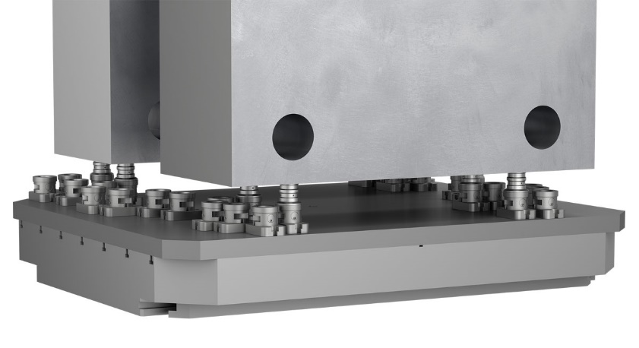 | Fichier image :  KIPP_5-Achs-Modul-Spannsystem_138_Anwendung.jpg

Droits iconographiques : publication gratuite et libre de droits dans les médias spécialisés.
Avec indication de la source. Un exemplaire justificatif est demandé.

